**Nama : Prayoga Affandi**

**NPM : 23312239**

**Kelas : IF23FX**

**Tahap 1**

1. **WELCOME SCREEN**

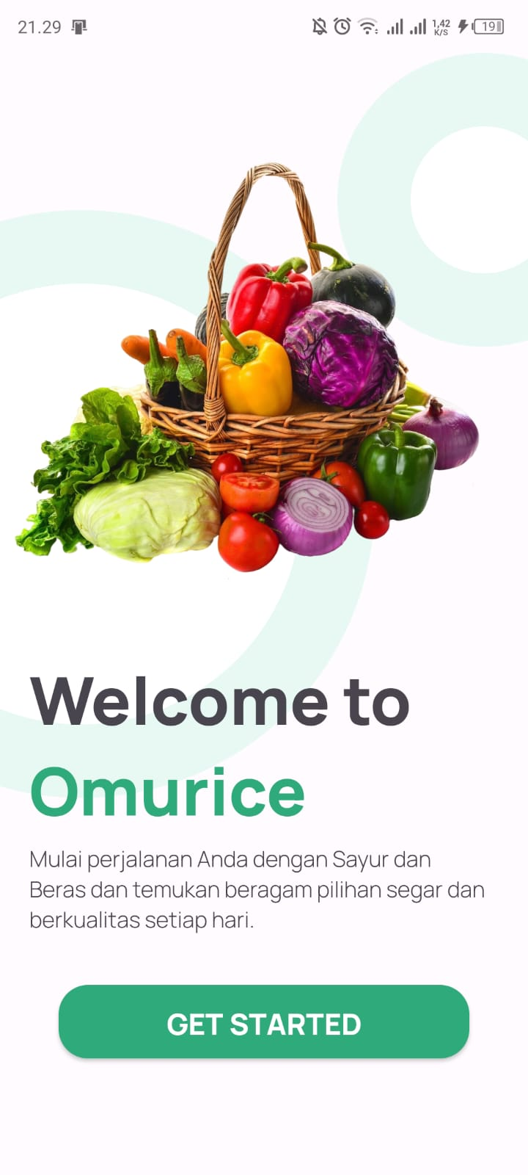

1. Judul: Welcome to Omurice (Shape Merah)

* Menampilkan sambutan awal kepada pengguna saat pertama kali membuka aplikasi.

1. Deskripsi (Shape Kuning):

* Berisi kalimat motivasi untuk memulai perjalanan belanja sayur dan beras yang berkualitas:  
  *“Mulai perjalanan Anda dengan Sayur dan Beras dan temukan beragam pilihan segar dan berkualitas setiap hari.”*

1. Tombol "Get Started"(Shape Hitam):

* Berfungsi untuk mengarahkan pengguna ke halaman login atau halaman berikutnya.
* Didesain dengan warna hijau untuk menunjukkan aksi utama (primary action).

1. **Login Screen (Halaman Masuk)**

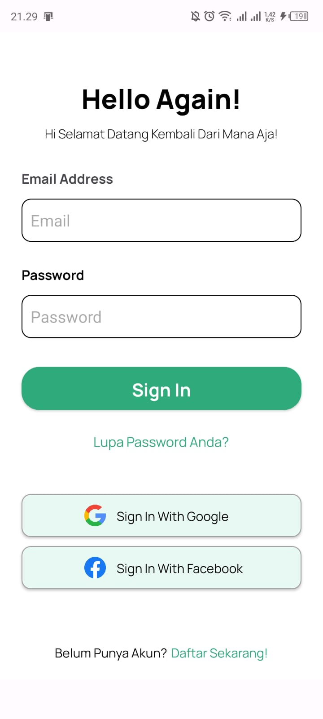

1. Judul Utama (Shape Hitam): *Hello Again!*  
   Sapaan bagi pengguna yang kembali menggunakan aplikasi.
2. Subjudul (Shape Hitam): *Hi Selamat Datang Kembali Dari Mana Aja!*  
   Memberikan kesan ramah dan akrab kepada pengguna.
3. Form Input (Shape Merah):
   * Email Address: Kolom input untuk memasukkan alamat email.
   * Password: Kolom input untuk memasukkan kata sandi.
4. Tombol “Sign In” (Shape Kuning):  
   Tombol utama untuk memproses login pengguna. Desain menggunakan warna hijau untuk konsistensi tema.
5. Tautan “Lupa Password Anda?” (Shape Biru):  
   Memberikan pilihan jika pengguna lupa kata sandi.
6. Tombol Alternatif Login (Shape Hijau):
   * *Sign In with Google*: Login menggunakan akun Google, dilengkapi ikon Google.
   * *Sign In with Facebook*: Login menggunakan akun Facebook, dilengkapi ikon Facebook.  
     Kedua tombol ini memberi kemudahan dan fleksibilitas saat login.
7. Tautan ke Registrasi (Shape Coklat):  
   *Belum Punya Akun? Daftar Sekarang!*  
   Tautan untuk pengguna yang belum memiliki akun agar bisa mendaftar.
8. **Sign Up Screen**

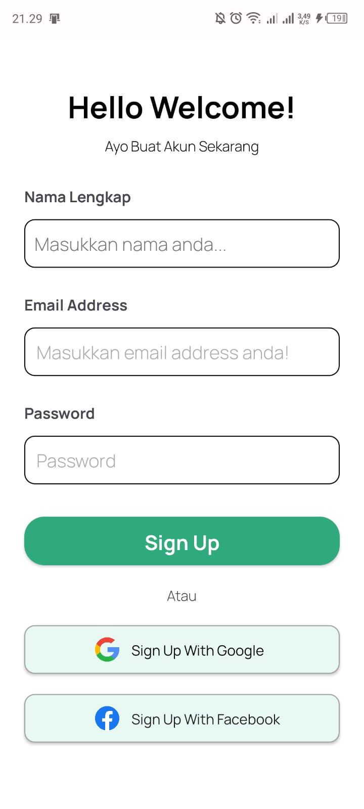

Halaman ini digunakan untuk mendaftarkan akun baru dalam aplikasi. Desain halaman tetap konsisten dengan gaya visual aplikasi secara keseluruhan yang bersih dan ramah pengguna.

1. Judul: *Hello Welcome!* (Shape Hitam)  
   Menyambut pengguna baru dengan sapaan yang bersahabat.
2. Subjudul: *Ayo Buat Akun Sekarang* (Shape Hitam)  
   Mengajak pengguna untuk segera melakukan proses registrasi.
3. Formulir Pendaftaran (Shape Merah):
   * Nama Lengkap: Input field untuk memasukkan nama lengkap pengguna.
   * Email Address: Input field untuk memasukkan alamat email aktif.
   * Password: Input field untuk membuat kata sandi akun.
4. Tombol “Sign Up” (Shape Orange):  
   Tombol utama untuk menyelesaikan proses pendaftaran. Diberi warna hijau untuk menunjukkan aksi penting.
5. Teks Pemisah (Shape Biru):  
   Kata *“Atau”* untuk menunjukkan adanya pilihan alternatif dalam mendaftar.
6. Tombol Alternatif Sign Up (Shape Hijau):
   * *Sign Up With Google*: Mendaftar menggunakan akun Google, disertai ikon Google berwarna.
   * *Sign Up With Facebook*: Mendaftar menggunakan akun Facebook, dilengkapi ikon Facebook biru.